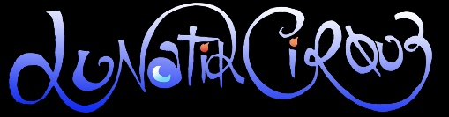
www.LunatikCirque.com
lunatikcirque@yahoo.it
3892636072 - 3519019069

Spettacolo “Driade”
Uno spettacolo strutturato di giocoleria contemporanea, teatro, effetti pirotecnici e scenografici, attrezzi e costumi a tecnologia Led unici al mondo in quanto auto progettati e in costante evoluzione.
Prevede un susseguirsi di performance ad alto impatto scenico che alterna esibizioni singole e coreografie di coppia, coinvolgendo lo spettatore in una dimensione onirica sospesa tra sogno e realtà.
E’ possibile scegliere tra tre versioni dello spettacolo:
Tipo 1: spettacolo realizzato con piccoli effetti pirotecnici e scenici , adatto a spazi più contenuti
Tipo 2: spettacolo realizzato con l’aggiunta di grandi attrezzi infuocati, scintille ed effetti pirotecnici, adatto a grandi spazi aperti
Tipo 3: spettacolo simile al tipo 1 interamente Led senza elementi di fuoco (o piccoli elementi di fuoco da concordare se realizzabili in luogo consono) adatto quindi anche ad ambienti al chiuso; questo spettacolo è anche un alternativa in caso di impossibilità a realizzare gli spettacolo tipo 1 e 2 in caso di previsto maltempo (questa scelta dovrà essere comunicata almeno 3 giorni prima dell’evento)
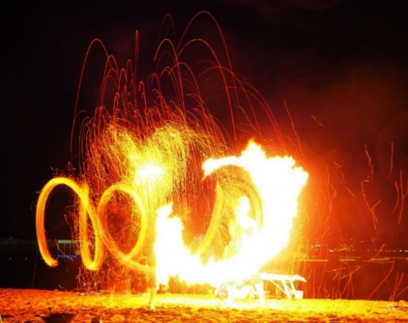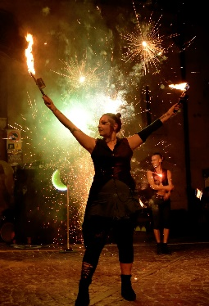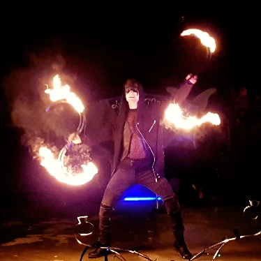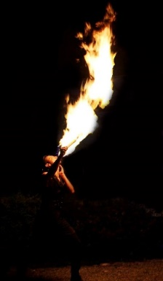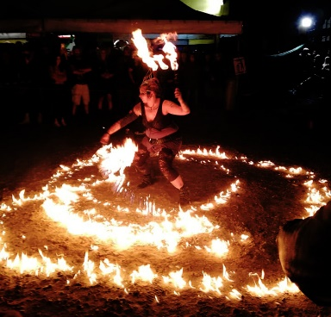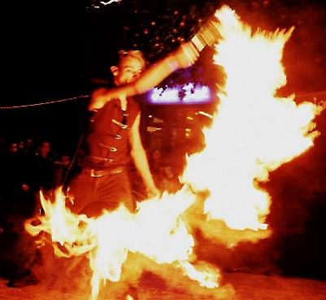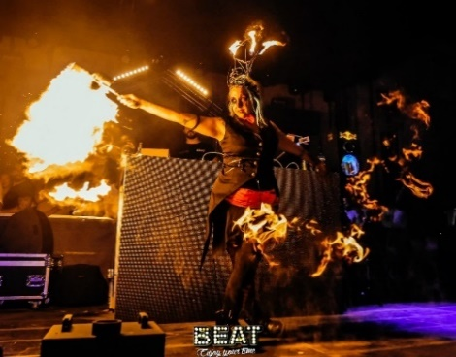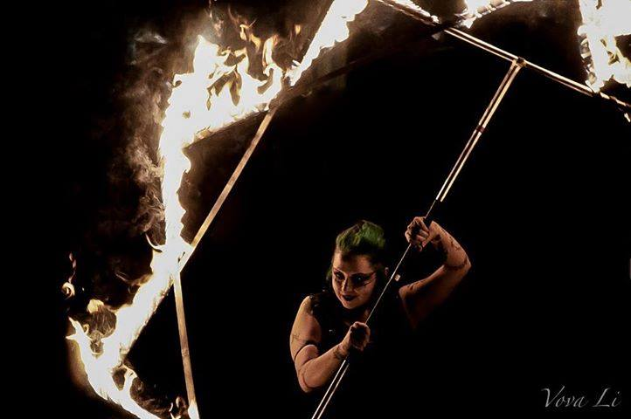

Scheda Tecnica Spettacolo tipo 1 ( spazi contenuti)
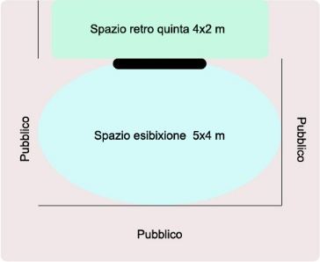
Durata: 40 minuti per un totale di 11 numeri , spettacolo adatto a tutti
Tipologia : fuoco, tecnologia Led, manipolazione sfere di cristallo, effetti pirotecnici contenuti
Postazione : fissa (spazio pianeggiante con terreno solido assente il più possibile da luce artificiale e materiale altamente incendiabile)
Service Audio: 400 watt, impianto professionale autonomo a batteria
Spazio Scenico: dimensione minima dello spazio di scena escluso pubblico 6x6 m altezza minima 6 m per la corretta realizzazione dello spettacolo e per garantire la sicurezza del pubblico e degli artisti stessi. sarebbero consigliate 4 transenne per mettere in sicurezza la zona retro quinta dove verranno riposti gli attrezzi e i materiali infiammabili.
Consigliamo piazze e spazi aperti per disposizione come da schema

Operazioni di montaggio : per montaggio quinte, impianto audio scenografia e preparazione attrezzi –100 minuti
Operazioni di smontaggio : 60 minuti
Scheda Tecnica spettacolo tipo 2 (grossi spazi )

Durata: 50 minuti per un totale di 13 numeri , spettacolo adatto a tutti
Tipologia : fuoco, tecnologia Led, manipolazione sfere di cristallo, effetti pirotecnici, scintille, fumogeni e grossi attrezzi infuocati, aggiunta di elementi di scenografia, trucco e costumi a tema
Postazione : fissa (spazio pianeggiante con terreno solido assente il più possibile da luce artificiale e materiale altamente incendiabile)
Service Audio: 400 watt, impianto professionale autonomo a batteria
Spazio Scenico: dimensione minima dello spazio di scena escluso pubblico 8x8 m altezza minima 8 m per la corretta realizzazione dello spettacolo e per garantire la sicurezza del pubblico e degli artisti stessi.
Sarebbero consigliate 4 transenne per mettere in sicurezza la zona retro quinta dove verranno riposti gli attrezzi e i materiali infiammabili.
Operazioni di montaggio : per montaggio quinte, impianto audio scenografia e preparazione attrezzi, preparazione trucco e costumi 180 minuti
Operazioni di smontaggio : 100 minuti

Scheda Tecnica spettacolo tipo 3 (spazi chiusi )
Durata: 30 minuti per un totale di 9 numeri , spettacolo adatto a tutti
Tipologia : tecnologia Led, manipolazione sfere di cristallo, fuoco freddo (fontane da interno)
Postazione : fissa (spazio pianeggiante con terreno solido assente il più possibile da luce artificiale)
Service Audio: 400 watt, impianto professionale autonomo a batteria
Spazio Scenico: dimensione minima dello spazio di scena escluso pubblico 5x5 m altezza minima 6 m per la corretta realizzazione dello spettacolo e per garantire la sicurezza del pubblico e degli artisti stessi,
Operazioni di montaggio : per montaggio quinte, impianto audio scenografia e preparazione attrezzi, 100 minuti
Operazioni di smontaggio : 60 minuti
Altre esigenze :
Possibilità di scaricare il materiale il più vicino possibile alla postazione di lavoro.
Un luogo chiuso o controllato in cui lasciare il materiale nei momenti di non utilizzo (parata iniziale/ animazione precedente) utilizzabile anche come luogo in cui effettuare i cambi costumi e preparazione trucco e deposito degli affetti personali degli artisti.
Per impegni lavorativi superiore alle 6 ore sarebbe gradito un buono pasto ad artista e due bottiglie d’acqua.
Per gli spettacoli di fuoco è consigliata la presenza di una persona addetta alla sicurezza di tutto il materiale di scena nel momento in cui gli artisti sono impegnati altrove (costume e trucco, parata precedente, riscaldamento prespettacolo) e durante lo svolgimento dello spettacolo per evitare che il pubblico entri nel retroquinta.
Parcheggio del mezzo di trasporto anche non nelle immediate vicinanze.

